DEMONSTRAÇÃO DE COMPETÊNCIA
Relatório Técnico — Tarefa 1
Restauração e confirmação do AdventureWorksDW no SQL Server
Projeto de Desenvolvimento de Dashboard Analítico
Fase 1 — Ambiente e entendimento do AdventureWorksDW
Data do registro: 22 de outubro de 2026

Banco validado | AdventureWorksDW2025
SGBD | Microsoft SQL Server 2025 (17.x)
Estado | ONLINE
Nível de compatibilidade | 170

1. Objetivo da tarefa
O objetivo desta tarefa foi restaurar e confirmar a disponibilidade do banco AdventureWorksDW2025 em uma instância local do Microsoft SQL Server, garantindo que a base de Data Warehouse necessária para a construção do dashboard no Power BI estivesse íntegra, acessível e com dados disponíveis para análise.
A Microsoft disponibiliza versões específicas do AdventureWorks para diferentes cenários. A variante AdventureWorksDW é destinada a cargas de trabalho de Data Warehouse e, na versão atual utilizada neste projeto, foi adotado o arquivo AdventureWorksDW2025.bak como base para restauração no SQL Server.

2. Ambiente utilizado
Componente | Configuração observada
Servidor | localhost
SGBD | Microsoft SQL Server 2025 (17.x)
Ferramenta | SQL Server Management Studio (SSMS)
Banco de origem restaurado | AdventureWorksDW2025
Status validado | ONLINE
Compatibility level | 170
Observação: o nível de compatibilidade 170 corresponde ao SQL Server 2025 (17.x), conforme documentação oficial da Microsoft.

3. Procedimento executado

3.1 Obtenção e restauração do banco
O backup oficial do AdventureWorksDW2025 foi obtido a partir da página de bancos de dados de exemplo AdventureWorks da Microsoft. O arquivo em formato .bak foi restaurado por meio do SQL Server Management Studio, utilizando a opção de restauração de banco de dados a partir de dispositivo. Esse procedimento é compatível com as orientações oficiais da Microsoft para restauração dos bancos de exemplo AdventureWorks.
- Acessar a instância local do SQL Server no SSMS.
- Selecionar Bancos de Dados e iniciar a opção Restaurar Banco de Dados.
- Selecionar o arquivo AdventureWorksDW2025.bak como dispositivo de origem.
- Executar a restauração e atualizar o Pesquisador de Objetos.
- Validar a existência do banco AdventureWorksDW2025 e seu estado operacional.

3.2 Validação do estado do banco
Após a restauração, foi executada a consulta abaixo para verificar a presença do banco, o estado atual e o nível de compatibilidade:
SELECT
name AS banco,
state_desc AS status,
compatibility_level
FROM sys.databases
WHERE name = 'AdventureWorksDW2025';
Resultado obtido: AdventureWorksDW2025 — ONLINE — compatibility_level 170. O estado ONLINE indica que o banco está disponível para acesso normal, e o nível 170 está alinhado ao SQL Server 2025.
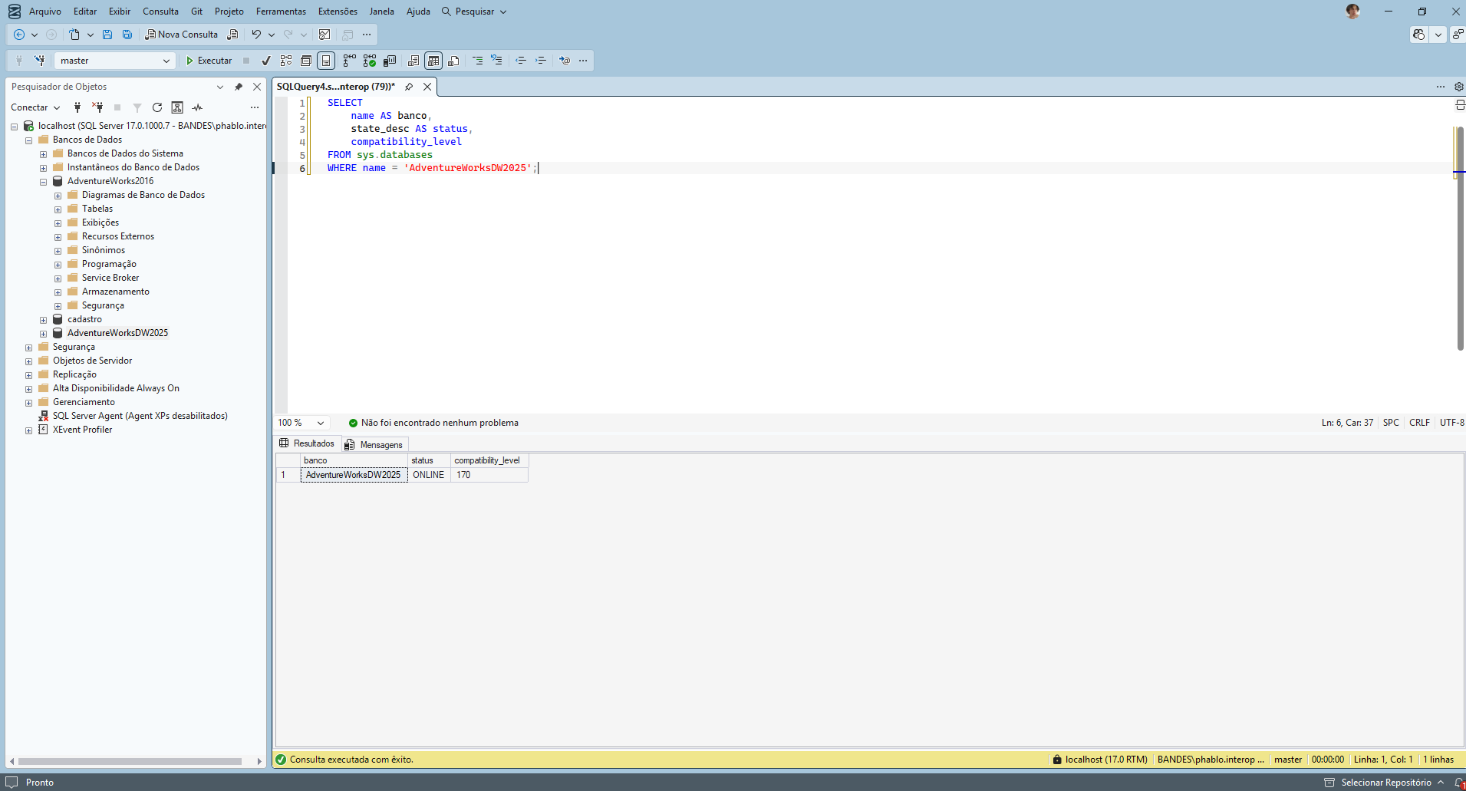
Figura 1 — Confirmação do AdventureWorksDW2025 em estado ONLINE e compatibility level 170. Fonte: elaboração própria (2026).

3.3 Validação da estrutura do Data Warehouse
Em seguida, foi consultado o catálogo INFORMATION_SCHEMA para listar as tabelas base existentes no banco:
USE AdventureWorksDW2025;
GO
SELECT
TABLE_SCHEMA,
TABLE_NAME
FROM INFORMATION_SCHEMA.TABLES
WHERE TABLE_TYPE = 'BASE TABLE'
ORDER BY TABLE_NAME;
A consulta retornou 31 tabelas base, incluindo dimensões e tabelas fato do modelo dimensional AdventureWorksDW.
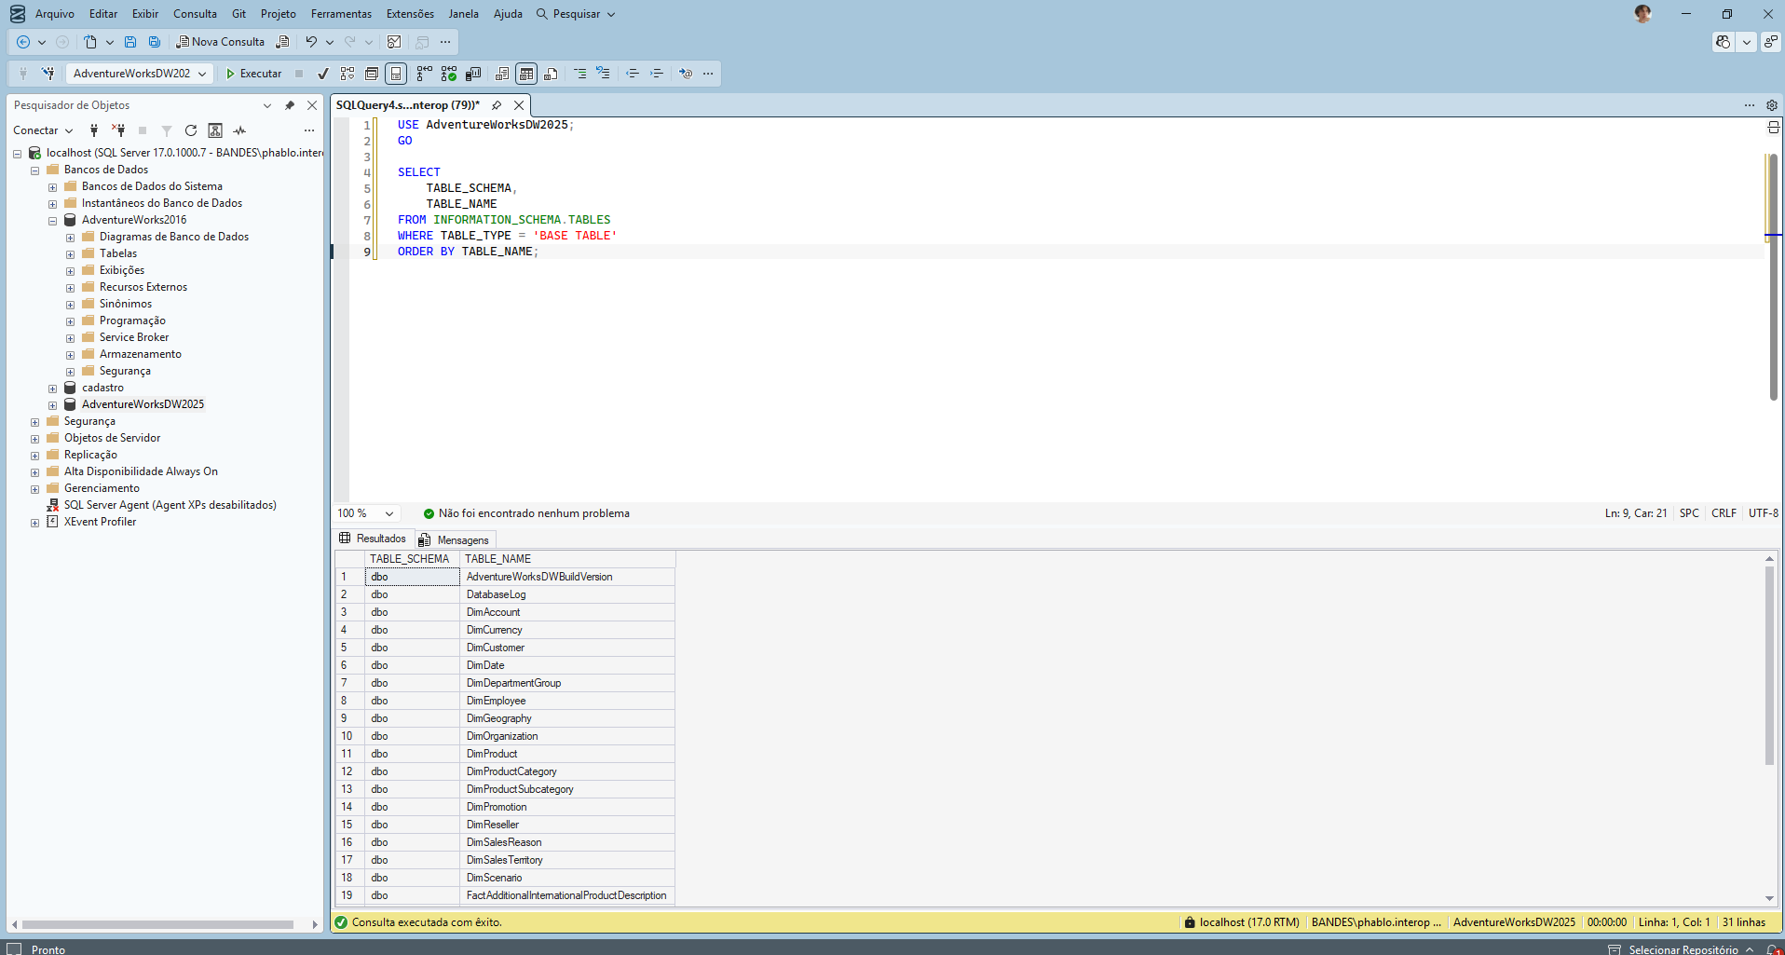
Figura 2 — Listagem das tabelas base do AdventureWorksDW2025. Fonte: elaboração própria (2026).

3.4 Confirmação das tabelas necessárias para o dashboard
Para reduzir o escopo e confirmar previamente os objetos necessários à futura modelagem no Power BI, foi realizada uma consulta direcionada às oito tabelas definidas como base inicial do projeto:
SELECT TABLE_NAME
FROM INFORMATION_SCHEMA.TABLES
WHERE TABLE_NAME IN (
'FactInternetSales',
'DimDate',
'DimCustomer',
'DimGeography',
'DimProduct',
'DimProductSubcategory',
'DimProductCategory',
'DimSalesTerritory'
)
ORDER BY TABLE_NAME;
Tabela | Finalidade analítica
DimCustomer | Informações dos clientes.
DimDate | Dimensão temporal para análises por data, mês, trimestre e ano.
DimGeography | Contexto geográfico dos clientes.
DimProduct | Informações dos produtos.
DimProductCategory | Categorias de produto.
DimProductSubcategory | Subcategorias de produto.
DimSalesTerritory | Territórios comerciais.
FactInternetSales | Fatos de vendas realizadas pela Internet.
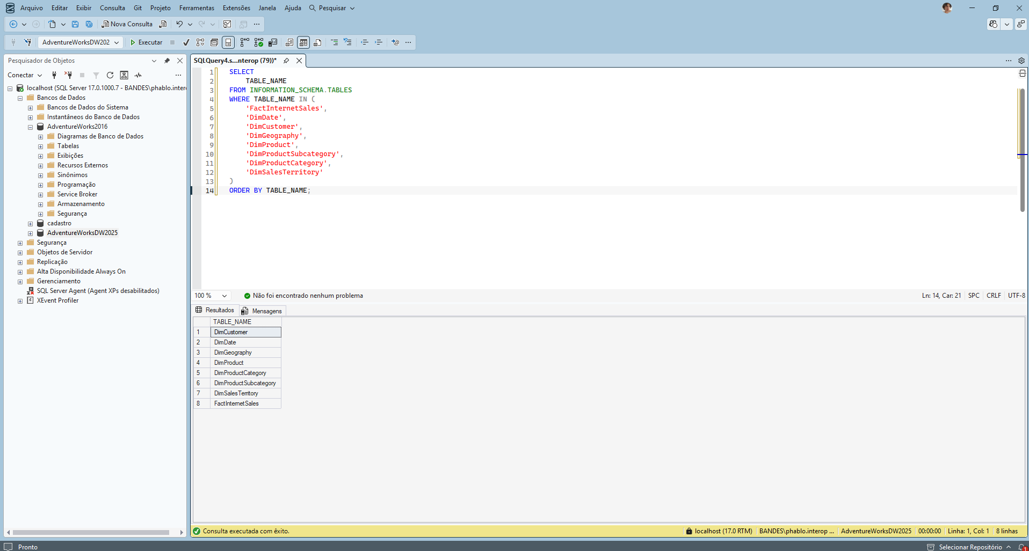
Figura 3 — Confirmação das oito tabelas selecionadas para a etapa inicial do Power BI. Fonte: elaboração própria (2026).

3.5 Validação de registros na tabela fato
Por fim, foi validada a existência de dados na principal tabela fato selecionada para a análise de vendas pela Internet:
SELECT
COUNT(*) AS quantidade_registros
FROM dbo.FactInternetSales;
Resultado: 60.398 registros na FactInternetSales. Esse resultado confirma que a tabela fato está populada e apta a fornecer medidas para a construção dos KPIs e visualizações do dashboard.
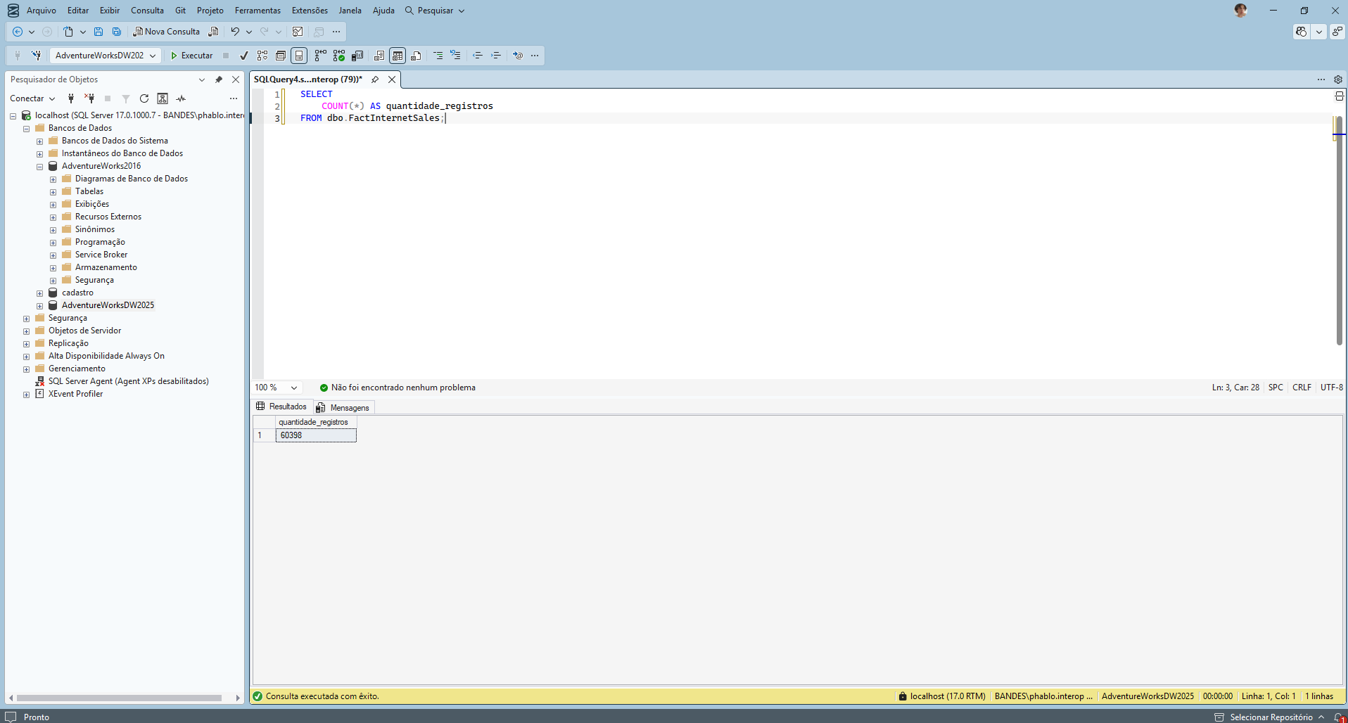
Figura 4 — Contagem de registros da tabela FactInternetSales: 60.398 linhas. Fonte: elaboração própria (2026).

4. Resultados da tarefa
Item validado | Resultado | Situação
Restauração do AdventureWorksDW2025 | Banco disponível no Pesquisador de Objetos | Concluído
Estado do banco | ONLINE | Concluído
Nível de compatibilidade | 170 | Concluído
Estrutura do banco | 31 tabelas base identificadas | Concluído
Tabelas previstas para o dashboard | 8 de 8 encontradas | Concluído
FactInternetSales | 60.398 registros | Concluído

5. Conclusão
A tarefa “Restaurar/confirmar o AdventureWorksDW no SQL Server” foi concluída com sucesso. O banco AdventureWorksDW2025 encontra-se restaurado, online e com nível de compatibilidade 170. A inspeção da estrutura confirmou a presença das dimensões e da tabela fato necessárias para a primeira versão do modelo analítico no Power BI. Além disso, a FactInternetSales contém 60.398 registros, comprovando que a base está populada e disponível para a continuidade do projeto.
Próxima etapa: conectar o Power BI Desktop ao AdventureWorksDW2025, importar as tabelas selecionadas e revisar os relacionamentos do modelo dimensional.

6. Referências
MICROSOFT. Bancos de dados de exemplo AdventureWorks — SQL Server. Microsoft Learn. Disponível em: https://learn.microsoft.com/pt-br/sql/samples/adventureworks-install-configure?view=sql-server-ver17. Acesso em: 22 out. 2026.
MICROSOFT. Restaurar um backup de banco de dados usando o SSMS — SQL Server. Microsoft Learn. Disponível em: https://learn.microsoft.com/pt-br/sql/relational-databases/backup-restore/restore-a-database-backup-using-ssms?view=sql-server-ver17. Acesso em: 22 out. 2026.
MICROSOFT. sys.databases (Transact-SQL) — SQL Server. Microsoft Learn. Disponível em: https://learn.microsoft.com/en-us/sql/relational-databases/system-catalog-views/sys-databases-transact-sql?view=sql-server-ver17. Acesso em: 22 out. 2026.
MICROSOFT. ALTER DATABASE Compatibility Level (Transact-SQL) — SQL Server. Microsoft Learn. Disponível em: https://learn.microsoft.com/en-us/sql/t-sql/statements/alter-database-transact-sql-compatibility-level?view=sql-server-ver17. Acesso em: 22 out. 2026.
Nota: As Figuras 1 a 4 correspondem às evidências registradas durante a execução da tarefa no ambiente local do projeto.

